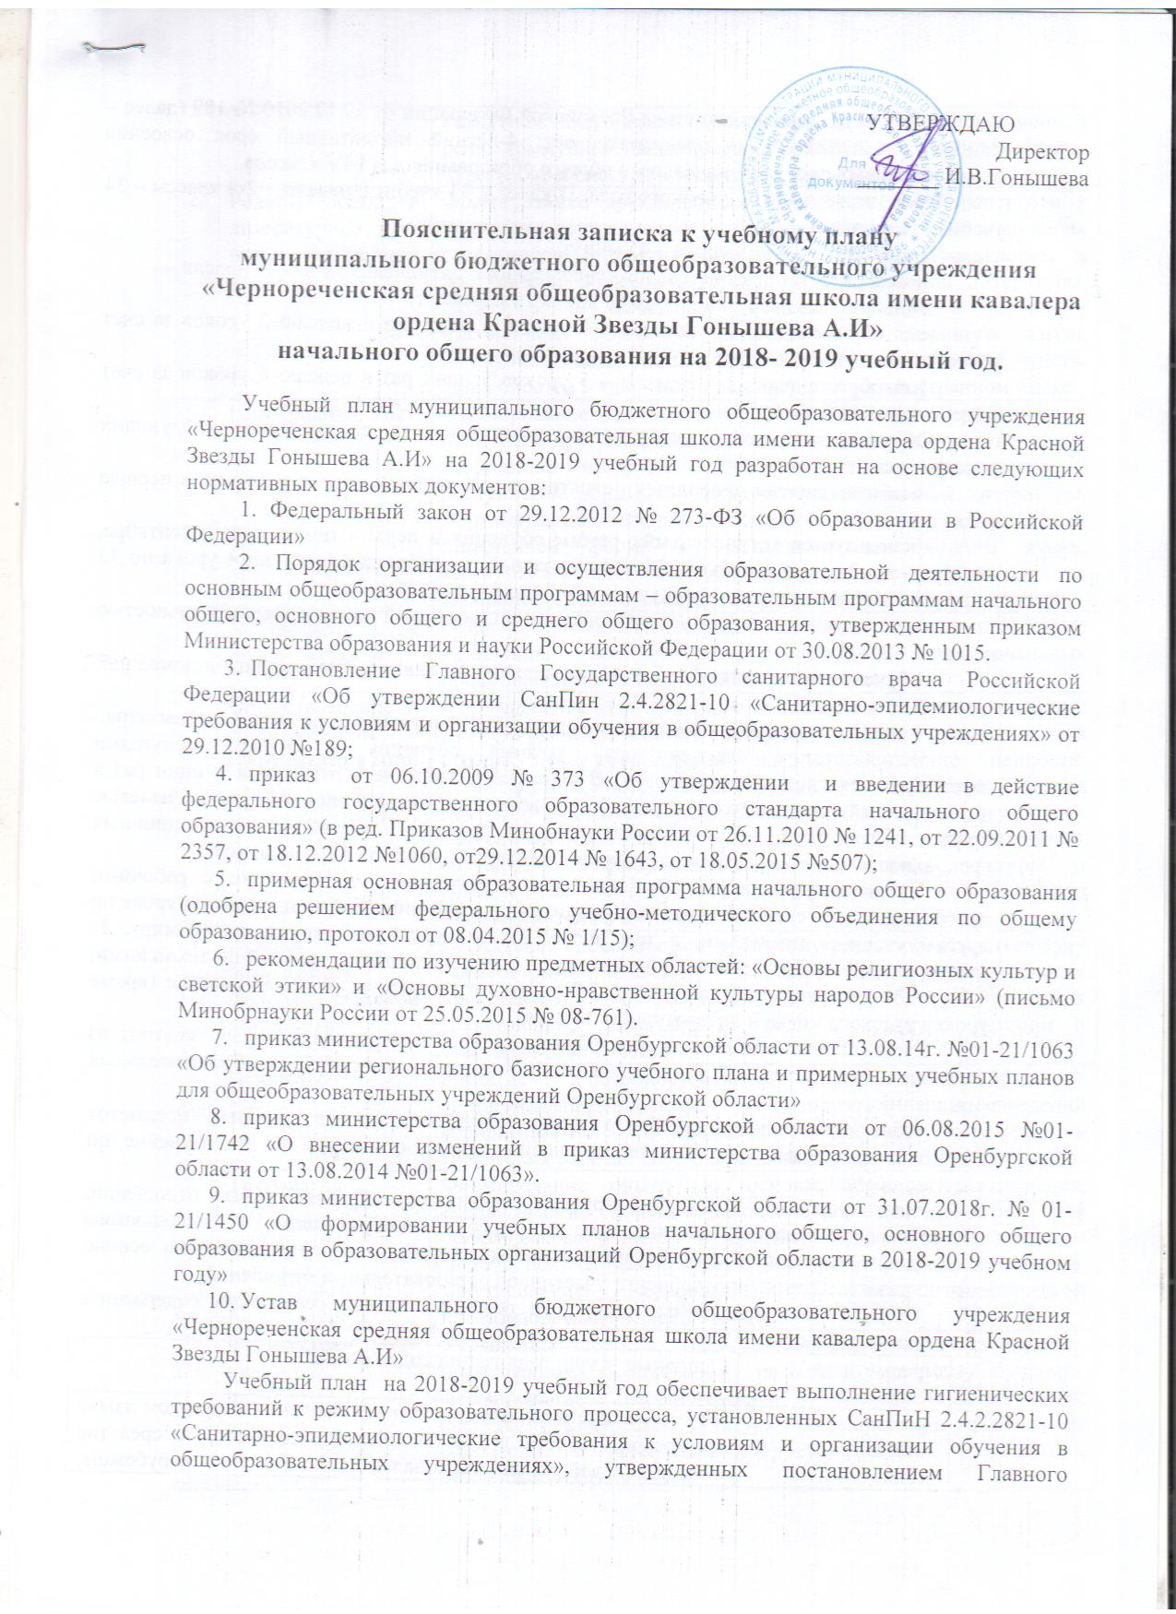
государственного санитарного врача Российской Федерации от 29.12.2010 № 189 (далее – СанПиН 2.4.2.2821-10), и предусматривает: 4-летний нормативный срок освоения образовательных программ начального общего образования для I-IV классов.
Продолжительность учебного года: 1 класс - 33 учебные недели, 2-4 классы – 34 учебных недель.
Продолжительность урока – 45 минут.
Режим работы образовательного учреждения - пятидневная учебная неделя
Общий объем нагрузки в течение дня не превышает:
-для обучающихся 1-х классов – 4 уроков и один раз в неделю 5 уроков за счет урока физической культуры;
-для обучающихся 2-4 классов – 5 уроков и один раз в неделю 6 уроков за счет урока физической культуры.
Обучение в первых классах осуществляется с соблюдением следующих дополнительных требований:
-учебные занятия проводятся по пятидневной учебной неделе и только в первую смену;
-используется «ступенчатый» режим обучения в первом полугодии (в сентябре, октябре – по 3 урока в день по 35 минут каждый, в ноябре-декабре – по 4 урока по 35 минут каждый; январь-май – по 4 урока по 40 минут каждый);
-организуются в середине учебного дня динамической паузы продолжительностью не менее 40 минут;
-обучение проводится без балльного оценивания знаний обучающихся и домашних заданий;
-предусмотрены дополнительные недельные каникулы в конце третьего триместра.
Использование «ступенчатого» режима обучения в первом полугодии осуществляется следующим образом. В сентябре-октябре четвертый урок и один раз в неделю пятый урок (всего 48 уроков) проводится в нетрадиционной форме: целевые прогулки, экскурсии, уроки-театрализации, уроки-игры. Содержание нетрадиционных уроков направлено на развитие и совершенствование движения обучающихся.
Уроки в нетрадиционной форме распределяются в соответствии с рабочими программами учителей следующим образом: 24 урока физической культуры и 24 урока по другим учебным предметам, в том числе: 4-5 экскурсий по окружающему миру, 3-4экскурсии по изобразительному искусству, 4-6 нетрадиционных занятий по технологии; 4-5 уроков-театрализаций по музыке, 6-7 уроков-игр и экскурсий по математике (кроме уроков русского языка и литературного чтения).
Учебный план является частью образовательной программы, который состоит из двух частей: обязательной части и части, формируемой участниками образовательных отношений.
Обязательная часть учебного плана определяет состав учебных предметов обязательных предметных областей и учебное время, отводимое на их изучение по классам обучения.
Часть учебного плана, формируемая участниками образовательных отношений, обеспечивает реализацию индивидуальных потребностей обучающихся и использована на введение специально разработанного учебного курса, обеспечивающего на основе диагностики интересы и потребности участников образовательных отношений.
Обязательные предметные области и основные задачи реализации содержания предметных областей
№ | Предметные области | Основные задачи реализации содержания
1 | Русский язык и литературное чтение | Формирование первоначальных представлений о русском языке как государственном языке Российской Федерации, как средстве общения людей разных национальностей в России и за рубежом. Развитие диалогической и монологической устной и письменной речи, коммуникативных умений, нравственных и эстетических чувств, способностей к творческой деятельности.
2. | Родной язык и литературное чтение на родном языке | Формирование дружелюбного отношения и толерантности к носителям другого языка на основе знакомства с жизнью своих сверстников в других странах, с детским фольклором и доступными образцами детской художественной литературы, формирование начальных навыков общения в устной и письменной форме с носителями иностранного языка, коммуникативных умений, нравственных и эстетических чувств, способностей к творческой деятельности на иностранном языке.
3 | Иностранный язык | Формирование дружелюбного отношения и толерантности к носителям другого языка на основе знакомства с жизнью своих сверстников в других странах, с детским фольклором и доступными образцами детской художественной литературы, формирование начальных навыков общения в устной и письменной форме с носителями иностранного языка, коммуникативных умений, нравственных и эстетических чувств, способностей к творческой деятельности на иностранном языке
4 | Математика и информатика | Развитие математической речи, логического и алгоритмического мышления, воображения, обеспечение первоначальных представлений о компьютерной грамотности.
5 | Обществознание и естествознание (окружающий мир) | Формирование уважительного отношения к семье, населенному пункту, региону, России, истории, культуре, природе нашей страны, её современной жизни. Осознание ценности, целостности и многообразия окружающего мира, своего места в нем. Формирование модели безопасного поведения в условиях повседневной жизни и в различных опасных и чрезвычайных ситуациях. Формирование психологической культуры и компетенции для обеспечения эффективного и безопасного взаимодействия в социуме.
6 | Основы религиозных культур и светской этики | Воспитание способности к духовному развитию, нравственному самосовершенствованию. Формирование первоначальных представлений о светской этике, об отечественных традиционных религиях, их роли в культуре, истории и современности России.
7 | Искусство | Развитие способностей к художественно-образному, эмоционально-ценностному восприятию произведений изобразительного и музыкального искусства, выражению в творческих работах своего отношения к окружающему миру.
8 | Технология | Формирование опыта как основы обучения и познания, осуществление поисково-аналитической деятельности для практического решения прикладных задач с использованием знаний, полученных при изучении других учебных предметов, формирование первоначального опыта практической преобразовательной деятельности
9 | Физическая культура | Укрепление здоровья, содействие гармоничному физическому, нравственному и социальному развитию, успешному обучению, формирование первоначальных умений саморегуляции средствами физической культуры. Формирование установки на сохранение и укрепление здоровья, навыков здорового и безопасного образа жизни
В учебном плане начального общего образования в 2018-2019 учебном году в полном объёме сохранено содержание учебных программ, обеспечивающих базовый уровень и являющихся обязательными на начальном уровне общего образования.
В 2018-2019 учебном году ОУ занимается по учебно-методическому комплекту «Школа России».
В обязательной части учебного плана для 1-4 классов на изучение предмета «русский язык» отводится 4 часа, на предмет «литературное чтение» - 4 часа для 1-3 классов и 3 часа для 4 класса. Учебные предметы «Родной язык» и «Литературное чтение на родном языке» интегрированы в учебные предметы «Русский язык», «Литературное чтение» предметной области «Русский язык и литературное чтение»
На изучение предмета «математика» в обязательной части отводится 4ч. в неделю для 1-4кл.
Учебный предмет «окружающий мир» изучается с 1 по 4 класс по 2 часа в неделю.
Учебный предмет «иностранный язык» изучается со 2 класса по 2 часа в неделю.
«Изобразительное искусство»», «музыка», «технология» изучаются в рамках самостоятельных предметов на изучение которых отводится по 1 часу в неделю в 1-4 классах.
С 01.09.12г. на основании распоряжения Правительства РФ от 28.01.12г. № 84-р, в соответствии с приказом Министерства образования и науки РФ от 31.01.12г. № 69, от 01.02.2012г. №74 в 4 классе ведётся обязательный предмет «основы религиозных культур и светской этики» 1ч. в неделю.
На учебный предмет «физическая культура отведено 3 часа в неделю.
Часы части, формируемой участниками образовательных отношений использованы для введения специально разработанного элективного курса «Основы смыслового чтения» в 1-4 классах по 1 часу, обеспечивающего интересы и потребности участников образовательных отношений.
При реализации основных общеобразовательных программ начального общего образования при проведении занятий по иностранному языку (2-4 классы) осуществляется деление классов на две группы с учетом норм по предельно допустимой наполняемости групп.
Промежуточная аттестация обучающихся:
Учебные предметы/  классы | Форма проведения
 | II | III | IV
Русский язык | диктант | диктант | диктант
Литературное чтение | проверочная работа | проверочная работа | проверочная работа
Иностранный язык (английский) | тест | тест | тест
Математика | контрольная работа | контрольная работа | контрольная работа
Окружающий мир | тест | тест | тест
Музыка | тест | тест | тест
Изобразительное искусство (ИЗО**) | выставка | выставка | выставка
Технология | защита проекта | защита проекта | защита проекта
Физическая культура | сдача нормативов | сдача нормативов | сдача нормативов
Элективный курс «Основы смыслового чтения» | тест | тест | тест

Учебный план
начального общего образования
на 2018-2019 учебный год

Предметные области | Учебные предметы/  классы | Количество часов в неделю |  |  |  | Всего
 |  | I | II | III | IV
Обязательная часть
Русский язык  и литературное чтение | Русский язык | 4 | 4 | 4 | 4 | 16
 | Литературное чтение | 4 | 4 | 4 | 3 | 15
Родной язык и литературное чтение на родном языке | Родной язык | * | * | * | * | *
 | Литературное чтение на родном языке
Иностранный язык | Иностранный язык (английский) | - | 2 | 2 | 2 | 6
Математика и информатика | Математика | 4 | 4 | 4 | 4 | 16
Обществознание и естествознание (Окружающий мир) | Окружающий мир | 2 | 2 | 2 | 2 | 8
Искусство | Музыка | 1 | 1 | 1 | 1 | 4
 | Изобразительное искусство (ИЗО**) | 1 | 1 | 1 | 1 | 4
Основы религиозных культур и светской этики | Основы религиозных культур и светской этики | - | - | - | 1 | 1
Технология | Технология | 1 | 1 | 1 | 1 | 4
Физическая культура | Физическая культура | 3 | 3 | 3 | 3 | 12
Итого |  | 20 | 22 | 22 | 22 | 86
Часть, формируемая участниками образовательных отношений
Элективный курс «Основы смыслового чтения» |  | 1 | 1 | 1 | 1 | 4
Итого |  | 1 | 1 | 1 | 1 | 4
Максимально допустимая недельная нагрузка |  | 21 | 23 | 23 | 23 | 90
*Учебные предметы «Родной язык» и «Литературное чтение на родном языке» интегрированы в учебные предметы «Русский язык», «Литературное чтение» предметной области «Русский язык и литературное чтение».
** В наименовании учебного предмета «изобразительное искусство допускается сокращение «ИЗО»

